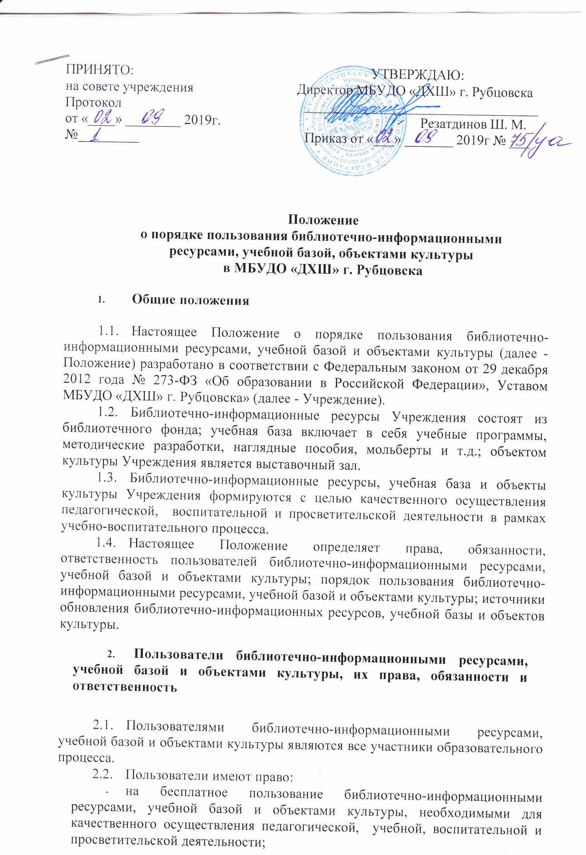

- получать полную информацию о составе библиотечного фонда;
- получать из библиотечного фонда для временного пользования любые издания, в том числе учебники, учебные пособия по предмету;
- получать консультативную помощь в поиске и выборе источников информации;
- продлевать сроки пользования документами и информацией в установленном порядке;
- обращаться для разрешения конфликтной ситуации к руководителю Учреждения.

Порядок пользования учебниками и учебными пособиями един для обучающихся, осваивающих учебные предметы, курсы, дисциплины, модули как в пределах, так и запределами федеральных государственных требований, а также получающих платные образовательные услуги.
  - Пользователи обязаны:
- бережно относиться к объектам культуры и учебной базе Учреждения;
- бережно относиться к документам, полученным из фондов библиотеки;
- возвращать их в установленные сроки;
- не делать в них пометки, не вырывать страницы;
- тщательно просмотреть каждое издание и в случае обнаружения каких-либо дефектов сообщить об этом преподавателю;
- вернуть в Учреждение все числящиеся за ними издания при увольнении или отчислении из Учреждения;
  - Пользователи несут ответственность за:
- утрату или повреждение изданий и должны заменить их такими же изданиями или книгами, признанными библиотекой равноценными, а при невозможности замены - возместить реальную рыночную стоимость изданий;
- нарушение правил пользования библиотечным фондом и причинение ущерба учебной базе Учреждения в формах, предусмотренных законодательством.
- Порядок пользования библиотечно-информационными ресурсами, учебной базой и объектами культуры

  - Порядок пользования библиотечно-информационными ресурсами.
    - На каждого пользователя составляется читательский формуляр, он может заполняться на основании приказа о приёме на работу или о зачислении в Учреждение в индивидуальном порядке; для педагогических и иных работников Учреждения, родителей (иных законных представителей) обучающихся - по паспорту.
    - Пользователи должны ознакомиться с Правилами пользования и подтвердить обязательство об их выполнении своей подписью на читательском формуляре.
    - За каждый полученный на абонементе экземпляр издания пользователь расписывается в читательском формуляре. При возвращении издания запись выдачи и расписка в получении погашаются распиской выдавшего о возврате.

    - Учебная литература выдается на учебный год или четверть, художественная на 15 дней.
    - Не подлежат выдаче на дом энциклопедии, редкие и ценные книги, а также последний или единственный экземпляр издания, хранящегося в библиотечном фонде, ими можно пользоваться только в Учреждении.
    - Литература для использования на групповых занятиях выдается по запросу преподавателя и оформляется на абонементе. Ответственность за полученную на групповые занятия литературу несет преподаватель дисциплины.

3.2. Порядок пользования учебной базой.
- Учебная база Учреждения может использоваться для подготовки и проведения учебных занятий, выставок, конкурсов.
- Время пользования учебной базой определяется расписанием и планом работы Учреждения.
- Ответственность за поддержание учебной базы в надлежащем состоянии возлагается на ответственного за методический фонд Учреждения по приказу руководителя.
  - Порядок пользования объектами культуры.
    - Объекты культуры Учреждения могут использоваться для проведения конкурсов, выставок, общешкольных родительских собраний, экзаменов.
    - Время пользования объектами культуры определяется расписанием и планом работы Учреждения.
    - Ответственность за работу и содержание объектов культуры в состоянии, отвечающим, требованиям безопасности и санитарных норм возлагается на начальника хозяйственного отдела.
    - Преподаватель, ответственный за проведение мероприятия, обязан лично присутствовать при посещении объекта культуры пользователями: осуществлять контроль за соблюдением обучающимися требований настоящего Положения, Правил внутреннего распорядка обучающихся; обеспечивать эвакуацию обучающихся, работников, гостей Учреждения в случае угрозы или возникновения чрезвычайных ситуаций.
    - При пользовании объектами культуры пользователи обязаны:
- поддерживать чистоту и порядок;
- выполнять требования ответственных за объект лиц;
- незамедлительно сообщать ответственным лицам о случаях обнаружения подозрительных предметов, вещей;
- о случаях возникновения задымления иди пожара;
- при получении информации об эвакуации действовать согласно указаниям ответственных лиц, соблюдая спокойствие и не создавая паники.
    - Во время пользования объектами культуры запрещается:
- приносить с собой и (или) употреблять алкогольные напитки, наркотические и токсические средства;
- приносить с собой оружие, огнеопасные, взрывчатые, пиротехнические, ядовитые и пахучие вещества, колющие и режущие предметы, стеклянную посуду, газовые баллончики;
- курить;
- приводить и приносить с собой животных;

- совершать поступки, унижающие иди оскорбляющие человеческое достоинство других обучающиеся, работников, гостей Учреждения;
- выставлять, напоказ знаки или иную символику, направленную на разжигание расовой, религиозной, национальной розни, оскорбляющую других пользователей.
- Источники обновления библиотечно-информационных ресурсов, учебной базы и объектов культуры
  - Источниками обновления библиотечно-информационных ресурсов, учебной базы и объектов культуры являются приносящая доход деятельность, добровольные пожертвования родителей (законных представителей), спонсорская помощь.

